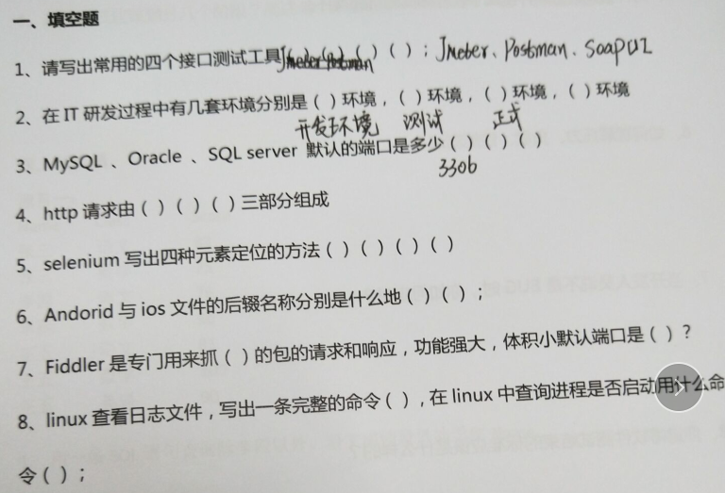

1. jmeter postman soapui fiddler
2. 开发环境、测试环境、生产环境、预生产环境、
3. Mysql:3306 Oracle:1521 sqlserver:1433
4. *请求行*+ *请求头*+ *数据体*
5. Id name class xpath
6. 安卓软件的后缀名称是apk IOS后缀名是IPA
7. 用来抓http的包，fiddler默认端口号  8888
8. Tail – f xxx.log ps –ef |grep xxxx

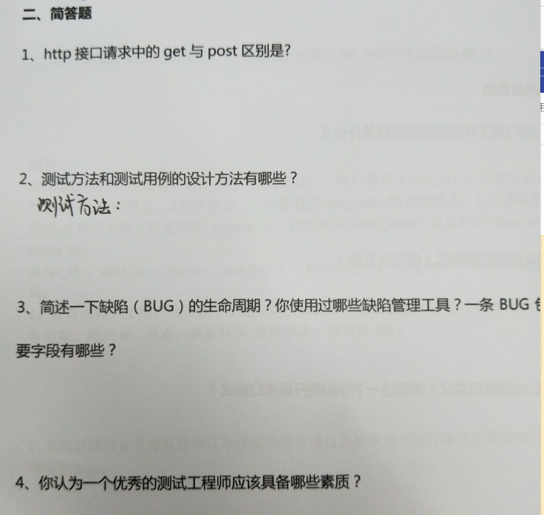

1、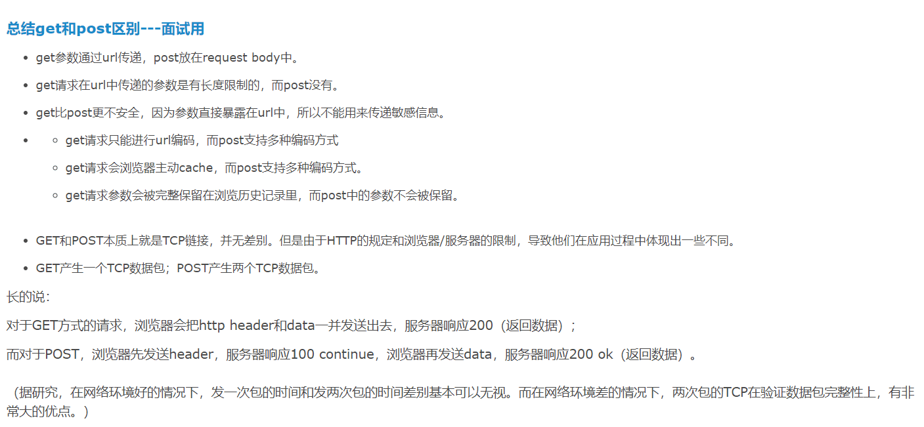

2、根据动态测试在软件开发过程中所处的阶段和作用：

1、单元测试2、集成测试3、系统测试4、验收测试5、回归测试

从是否关心软件内部结构和具体实现的角度：1.白盒测试2.黑盒测试3.灰盒测试

测试用例设计方法：等价类划分、边界值、错误推测法、因果图法/判定法表、场景法

3、BUG的生命周期：新建、打开、待验、解决、关闭

一条缺陷包括：项目名称、所属的模块、BUG的类型、影响的版本、BUG的标题、指派给谁、严重程度、描述及附件

BUG的等级：致命，严重。重要， 一般，优化

4、掌握基本的测试基础理论

本着找出软件存在的问题的态度进行测试,即客观吧,不要以挑刺形象出现

可熟练阅读需求规格说明书等文档

以用户的观点看待问题

有着强烈的质量意识

细心和责任心

良好的有效的沟通方式(与开发人员及客户)

具有以往的测试经验

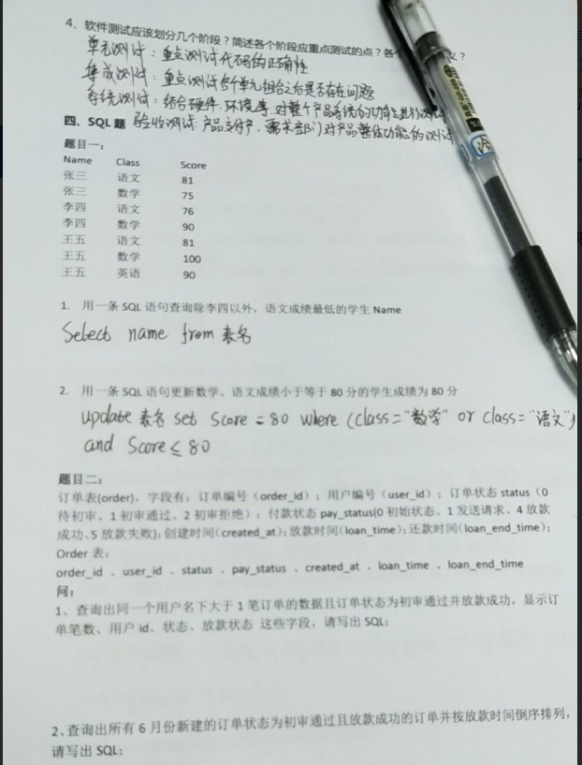

题目一

1、select Name 学生姓名 from 表名 where name<>'李四' and class='语文' order by score desc limit 1;

题目二

1. select order_count,user_id,status,pay_status from order as t1,(select user_id,count(1) order_count from order group by user_id having order_count>1) as t2 where t1.user_id=t2.user_id;
2. select * from order where month(created_at)='6' and status=1 and pay_status=4 order by loan_time desc;